Краевой проект
«Возможности изменения практики
педагогов по достижению младшими
школьниками гарантируемых
планируемых результатов обучения ».
Семинар « Критериальный подход к оцениванию достижений образовательных планируемых результатов в начальной школе».

Сроки проведения: 28 октября 2014 год. 9.00- 12.40.
Место проведения: МБОУ «Преображенская СОШ»
Целевая группа: учителя английского языка Назаровского района Ахмерова Н.Д., МолошенкоН.В., Козусева Л.В., ДаниленкоЛ. В., Ухтикова Д.С., Коробкова Т.М.. Касаткина Е.В.
Руководитель семинара: Касаткина Е.В.
Цель семинара:
- освоение способа критериального оценивания младших школьников;
- организация деятельности педагогов по анализу упражнений УМК MILLIE 4 class

№ п/п | время | Форма работы | Содержание | ответственные
1. | 9.00 – 9.15 | Общее заседание | Выявление трудностей по организации деятельности педагогов на местах по достижению поставленных результатов.  Цели, задачи. | Касаткина Е.В.
2. | 9.15 – 10.00 | Сообщение, презентация | Критериальный подход к оцениванию достижений образовательных планируемых результатов в начальной школе. | Касаткина Е.В.
3. | 10.00 – 10.30 | Работа в 3 парах | Составление критериев к заданиям.  Практика освоения способа критериального оценивания через задания. Приложение №1 | Касаткина Е.В.
4. | 10.30 – 11.00 | Работа в 3 парах | Доработка таблицы Планируемые образовательные результаты 3 класс (операционализация предметных УУД) | Касаткина Е.В.
5. | 11.00 – 12.30 | Работа в 3 парах | Анализ упражнений трёх разделов УМК MILLIE на наличие предметных и метапредметных результатов Приложение№2 | Касаткина Е.В
5. | 12.30 – 12.40 | Домашнее задание | Продолжить анализ упражнений оставшихся разделов (4-10), результаты занести в таблицу. Готовые материалы отправить Касаткиной Е.В. до 12 ноября 2014года. Подведение итогов | Касаткина Е.В

Приложение №1.
Диагностический материал.
ФИО ___________________________________________________________
1. Сформулируйте предметные и метапредметные (только познавательные) результаты обучения (по 1-2 каждого) для конкретной темы урока (на выбор) учебного предмета. Занести в таблицу.
Тема: __________________________________________________________________________
Предметные | Метапредметные (познавательные)
-  - | -  -
2. Сформулируйте по одному предметному и метапредметному умению для конкретной темы урока (на выбор) преподаваемого учебного предмета. Для проверки достижения этих обозначенных умений составьте учебное задание. Занесите в таблицу.
Тема: ____________________________________________________________________________
Проверяемые умения | Учебное задание
Предметное

Метапредметное

Приложение№2
Анализ упражнений УМК MILLIE раздел3
Состав группы: Ахмерова Н.Д., Коробкова Т.М. 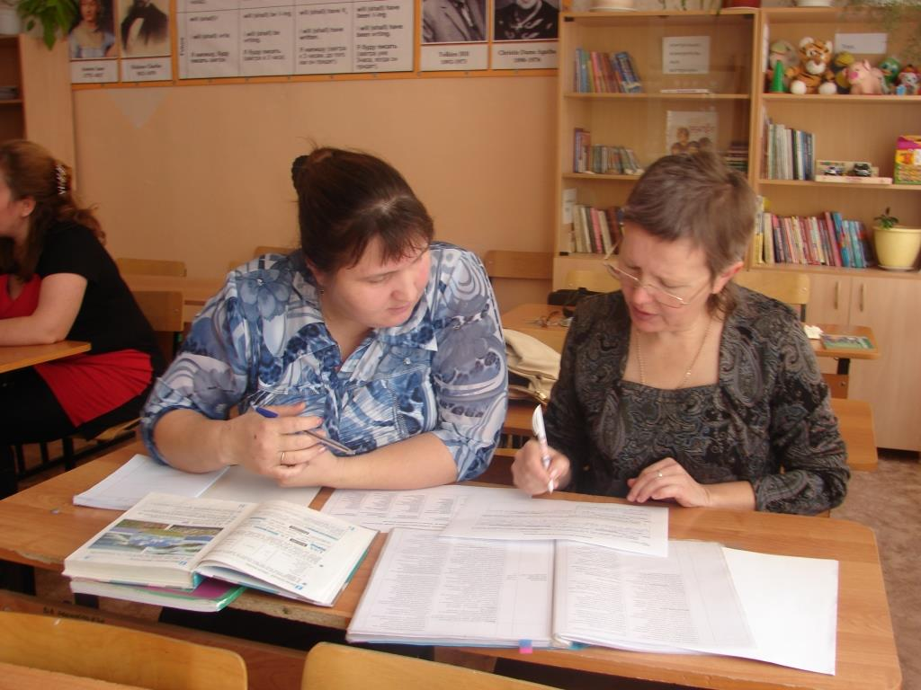
№ упражнения, страница | Предметные умения | Метапредметные умения
Lesson1№1стр.26 | -вспоминает изученную лексику  -читает текст  -отвечает на вопрос с опорой на текст | -извлекает информацию
№2 стр.26 | -слушает текст  -отвечает на вопрос с опорой на текст | -извлекает информацию
№3 стр.27 | -читает текст  -распознаёт знакомые слова
№4 стр.27 | -отвечает на вопрос по тексту  -строит собственное высказывание по образцу
Lesson2 №1 стр.28 | -отвечает на вопрос по тексту  -использует структуру будущего времени | -воспроизводит информацию по алгоритму
№2 стр.28 | -читает текст  -называет верные и неверные предложения | -анализирует предложения
№3 стр.28 | -читает текст  -называет праздник  -строит своё высказывание по образцу | -анализирует текст
Lesson3 №1 стр.30 | -читает текст  -устанавливает последовательность событий | -устанавливает причинно-следственные связи
№2 стр.31 | -читает правило игры  -воспроизводит игру на практике | -извлекает информацию
№3 стр.31 | -записывает новые словосочетания на карточки  -играет, следуя инсрукции | -устанавливает причинно-следственные связи
Lesson4 №1 стр.32 | -слушает песню  -поёт песню | -сопоставляет фонематическое изображение с графическим
№2 стр.32 | -слушает диалог  -составляет собственный список персонажей  -отвечает на вопрос по образцу | -извлекает информацию
№3 стр.33 | -читает объявление  -записывает собственные предложения по образцу  -разыгрывает диалог | -извлекает информацию
Lesson5 №1 стр.34 | -читает текст  -строит своё высказывание по инструкции  -записывает высказывание | -выполняет последовательность действий
Стр.34 We can read | -слушает текст  -выводит правило чтения | -соотносит звуковой образ с графическим
Lesson6 №1 стр.35 | -слушает текст  -записывает новую лексику | -извлекает информацию
Раздел 2
Состав группы: Молошенко Н.В., Даниленко Л.В.
№ упражнения, страница | Предметные умения | Метапредметные умения
Lesson1 №1стр.14 | -сопоставляет услышанные слова с картинками | -извлекает информацию
№2 стр.15 | -сопоставляет слова с текстом
№3 стр.15 | -называет места, которые хотел бы посетить  -объясняет почему  -строит своё предложение по образцу
Lesson2 №1 стр.16 | -слушает и читает текст  -называет здания на карте
Стр.16 We can read | -слушает текст  -выводит правило чтения | -соотносит звуковой образ с графическим
№2 стр.17 | -слушает текст  -находит здания на карте
Стр.17 Have you heard? | -читает текст  -называет значения выделенных слов | -извлекает информацию
Lesson3 №1 стр.18 | -отвечает на вопрос
№2 стр.18 | -находит путь на карте, опираясь на текст  -упорядочивает фразы из диалога | -работает со схемой
№3 стр.19 | -находит путь на карте, опираясь на прочитанный текст | -работает со схемой
№4 стр.19 | -находит путь на карте  -разыгрывает диалог | -работает со схемой
Lesson4 №1 стр.20 | -определяет персонажа на карте по описанию
№2 стр.21 | -восстанавливает текст, используя карту  -отвечает на вопросы
Lesson5 №1 стр.22 | -создаёт карту своего города, следуя инструкции | -использует знаково-символическую систему
Стр.22 We can read | -слушает текст  -выводит правило чтения | -соотносит звуковой образ с графическим
Lesson6 №1 стр.23 | -составляет план города  -записывает новые слова | -использует знаково-символическую систему
Progress page №1 стр.24 | -указывает номера зданий на карте | -использует знаково-символическую систему
№2 стр.24 | -заполняет пропуски в тексте, используя предложенные слова
№3 стр.25 | -вычленяет буквы в словах  -преобразует их в новое слово  -называет слова на картинках
№4 стр.25 | -заполняет таблицу  -рисует план города  -задаёт предложенные вопросы  -отвечает на вопросы одноклассника | -работает с таблицей
Состав группы: Козусева Л.В., Ухтикова Д.С. 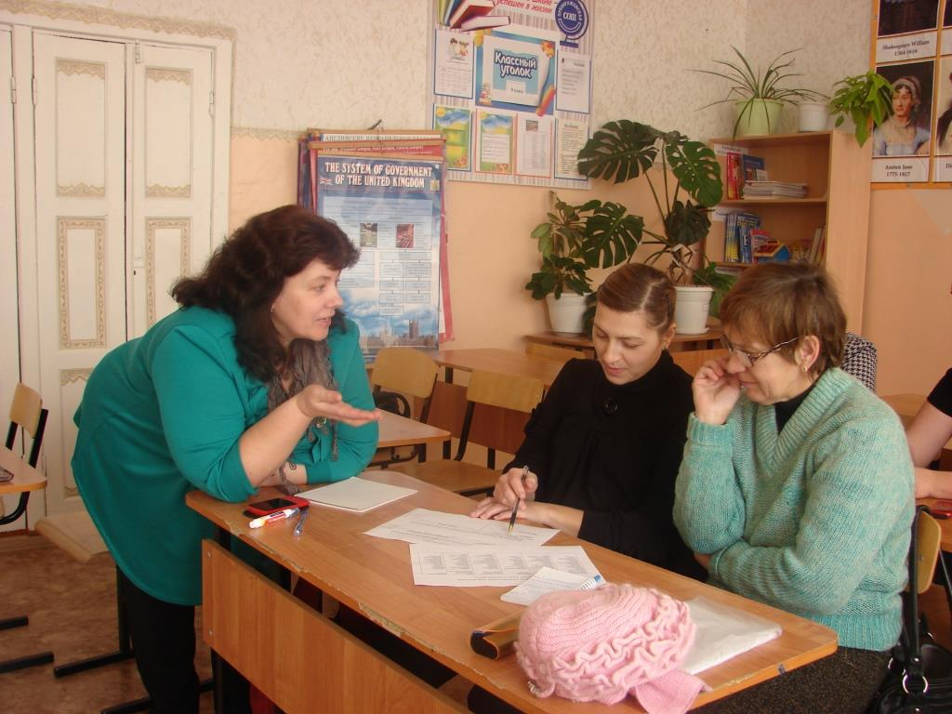
УМК: Millie 4
Раздел 1
стр., № упр. | Предметные У | Метапредметные У
стр 4, упр 1 | - распознает слова при прослушивании;  - воспроизводит песню
стр 4, упр 2 | - выполняет последовательность действий: прослушивает, анализирует, находит ответ | - отвечает на вопрос
стр 5, упр 3 | - читает текст;  - распознает новые слова;  - подбирает ссылки к тексту | - устанавливает причинно-следственные связи
стр 5, упр 4 | - читает выражения;  - воспроизводит вопрос;  - рассуждает и соотносит ответы учащихся с данными таблицы | - заполняет таблицу
стр 6, упр 1 | - выполняет последовательность действий: прослушивает, анализирует, соотносит людей и название стран;  - отвечает на вопрос по заданному алгоритму | - объясняет схему - карту
стр 6-7, упр 2 | - читает тексты;  - определяет название страны;  - называет пропущенные слова | - анализирует информацию из текста;  - фиксирует результат (заполняет пропуски)
стр 7, упр 3 | - читает;  - задает вопросы по образцу | - заполняет таблицу
стр 8-9, упр 1 | - читает;  - распознает текст;  -соотносит с темой
стр 9, упр 2 | - читает;  - анализирует;  - определяет верное/ неверное предложение;  - находит подтверждение в тексте
стр 9, упр 3 | - заканчивает предложение | - преобразует информацию с картинок в слова
стр 9, упр 4 | - читает электронное письмо;  - пишет свое письмо по образцу | - интерпретирует смайлы;  -преобразует смайлы в слова
стр 10, упр 1 | - слушает;  - распознает знакомые слова;  - читает и воспроизводит
стр 10-11,  упр 2 | - читает;  - анализирует; | - устанавливает причинно – следственные связи;  - заполняет таблицу
стр 12, упр1 | - читает электронное письмо; | - отвечает на вопрос
стр 12, упр 2 | - читает текст;  - анализирует информацию; | - опрашивает одноклассников;  - фиксирует результат (заполняет пропуски)
- слушает;
- распознает знакомые слова;
- распознает новые слова (языковая догадка);
- читает и воспроизводит
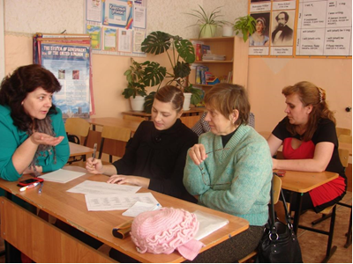

5.Подведение итогов работы

